**LG EXPANDE SU LÍNEA DE AUDÍFONOS XBOOM CON LOS NUEVOS BUDS PLUS Y BUDS LITE, PENSADOS PARA CADA ESTILO DE VIDA**

*Sonido envolvente, batería de larga duración y comodidad ergonómica en todos los modelos: diseñados tanto para audiófilos como para quienes disfrutan la música todos los días.*

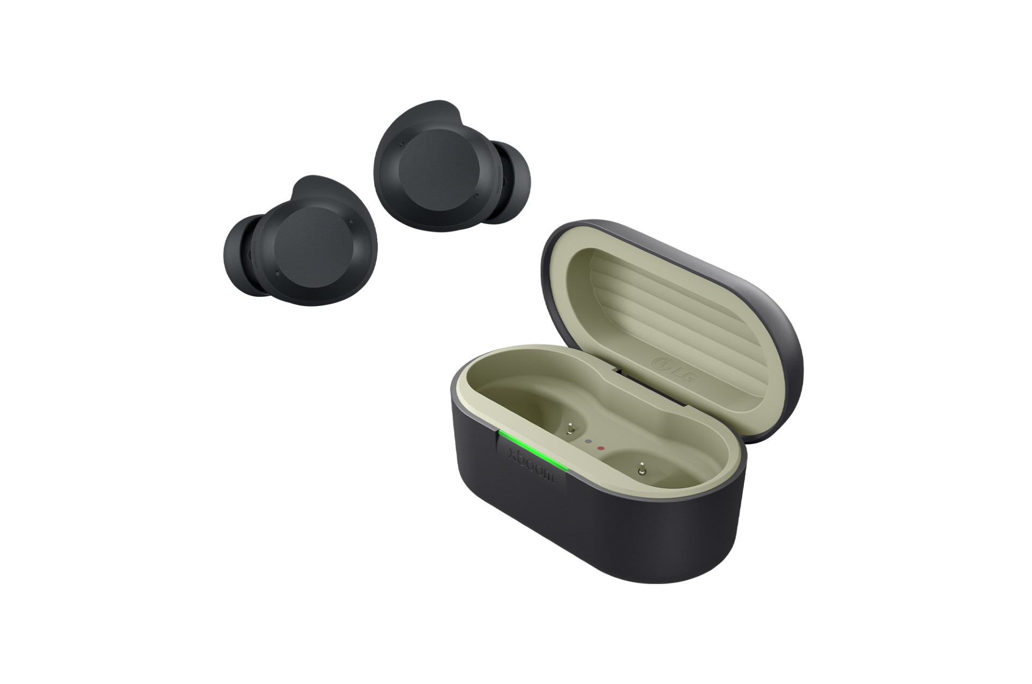 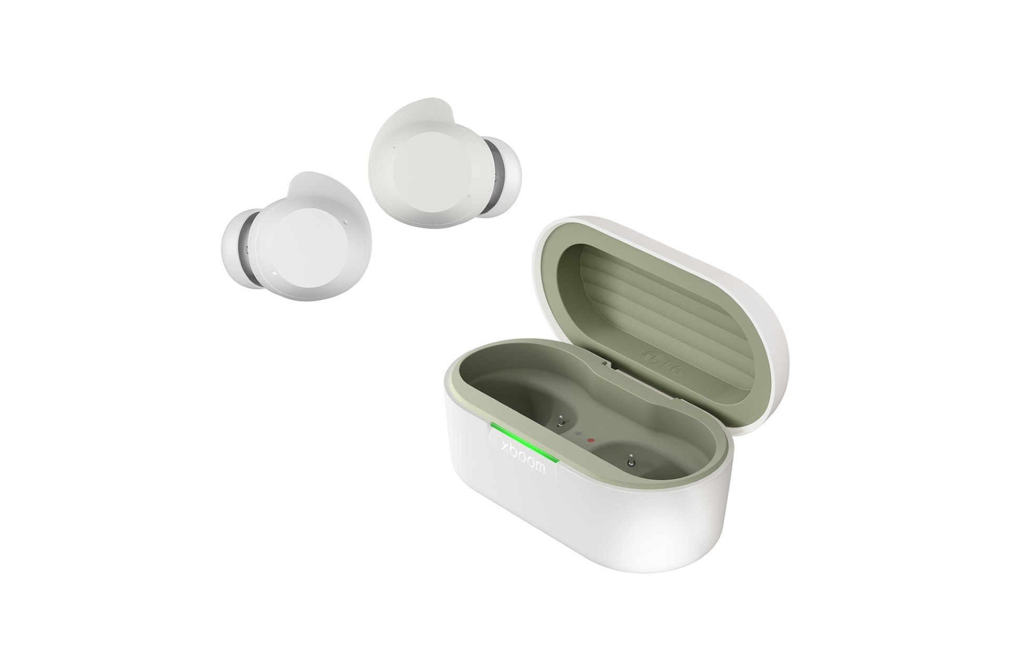

**Ciudad de México, 17 de septiembre de 2025 -** LG Electronics (LG) amplía su familia de audífonos XBOOM Buds con la llegada de los nuevos Buds Plus y Buds Lite, tras el éxito del modelo original presentado en enero. Pensados para quienes disfrutan la música de manera casual y también para los audiófilos más exigentes, estos nuevos modelos ofrecen sonido envolvente, batería de larga duración y un diseño ergonómico que garantiza comodidad y horas de reproducción continua, sin importar a dónde te lleve el día.

Afinados con maestría por el reconocido músico will.i.am, los audífonos de la serie XBOOM Buds ofrecen una calidad de sonido en alta resolución y bajos potentes. Con esta ampliación, LG refuerza su propuesta en audio al brindar una gama diversa de funciones y precios pensados para distintos estilos de vida: desde un desempeño de nivel premium hasta opciones prácticas para el uso cotidiano.

Rendimiento compartido en toda la línea  
Los Buds Plus y Buds Lite aprovechan la experiencia de LG en innovación de audio, ofreciendo una base sólida de sonido premium y desempeño confiable:

* **Sonido envolvente:** sus diafragmas de grafeno ultraligeros brindan un audio claro y detallado, con bajos profundos y mínima distorsión.
* **Cancelación Activa de Ruido (ANC)*:** la tecnología inteligente de LG detecta y reduce el ruido ambiental para una escucha más inmersiva.
* **Batería de larga duración:** hasta 10 horas de reproducción continua y 30 horas con el estuche de carga en todos los modelos; Buds Lite ofrece todavía más autonomía.
* **Conectividad sin interrupciones:** Bluetooth 5.4 asegura transmisión fluida y con baja latencia en distintos dispositivos, además de compatibilidad con Multi-Point & Multi-Pairing, Google Fast Pair y Swift Pairing, lo que permite cambiar fácilmente entre smartphone, laptop o tablet.
* **Comodidad ergonómica:** todos los modelos cuentan con un ajuste seguro dentro del oído, varias tallas de almohadillas y un gancho especial para mayor estabilidad.

Con estas características, toda la familia LG XBOOM Buds garantiza la calidad de audio distintiva de la marca.

**XBOOM Buds Plus: funciones premium para una experiencia de escucha superior**

Pensados para quienes buscan llevar su experiencia auditiva al siguiente nivel, los Buds Plus combinan tecnología avanzada con un diseño inteligente. Su ecualizador adaptativo (Adaptive EQ) monitorea en todo momento el ajuste de los audífonos y ajusta automáticamente el perfil de sonido en tiempo real. Así se garantiza una calidad óptima sin importar cómo se usen, compensando variaciones que normalmente afectarían el balance o la potencia de los bajos.

El resultado es un sonido siempre rico, envolvente y uniforme. Además, los Buds Plus incorporan un sistema de triple micrófono que mejora tanto el desempeño de la cancelación activa de ruido (ANC) como la claridad en llamadas, lo que los hace ideales para entornos ruidosos o para un uso profesional.

Para asegurar el mejor ajuste y una cancelación de ruido óptimo, la aplicación **XBOOM Buds** incluye la herramienta **Noise Cancelling Optimization**, que recomienda la almohadilla ideal para lograr un sello perfecto. Esto no solo mejora la comodidad, sino que también potencia al máximo la efectividad de la cancelación activa de ruido (ANC).

Con la higiene cada vez más importante, LG reintegra su tecnología **UVnano** en el estuche de carga de los Buds Plus, que elimina el 99.9% de las bacterias de la superficie de las almohadillas y la malla del altavoz mientras se cargan, ayudando a los usuarios a mantenerse frescos y tranquilos durante todo el día.

También regresa la función **Plug & Wireless**, que convierte al instante el estuche de carga en un transmisor Bluetooth para dispositivos que no cuentan con esta tecnología, como sistemas de entretenimiento en vuelos o equipos de gimnasio. Además, con soporte para **Auracast**, los usuarios pueden sincronizar el audio en varios dispositivos al mismo tiempo, ideal para ver series en grupo, juegos multijugador o proyectos colaborativos.

Y para quienes valoran la comodidad, el estuche de carga de los Buds Plus es compatible con **carga inalámbrica**, lo que facilita aún más recargarlos sin lidiar con cables. Ya sea sobre una base de carga en casa o mientras estás en movimiento, esta función añade un toque de practicidad sin esfuerzo a la experiencia premium.

**XBOOM Buds Lite: audio esencial para tus aventuras diarias**

Pensados para quienes buscan simplicidad con un toque de personalización, los Buds Lite ofrecen audio inalámbrico de alta calidad en un diseño cómodo y ligero. Equipados con los mismos diafragmas de grafeno ultraligeros que los Buds Plus, brindan un sonido claro y equilibrado para música, llamadas y mucho más.

Con hasta 11.5 horas de reproducción con una sola carga —y hasta 35 horas usando el estuche de carga—, los Buds Lite están diseñados para acompañarte en largos traslados, viajes y sesiones de escucha sin interrupciones. Su diseño ligero y ergonómico, junto con las distintas tallas de almohadillas, garantiza un ajuste seguro y cómodo durante todo el día.

Para mejorar la experiencia de escucha, los Buds Lite cuentan con **Mild ANC** (cancelación de ruido ligera) y cuatro modos de ecualización personalizables, que permiten a los usuarios ajustar el perfil de sonido según sus preferencias, ya sea relajándose en casa o trabajando en un café. Esta capa adicional de personalización añade un toque premium al audio cotidiano.

**Toda la familia XBOOM Buds**

* **XBOOM Buds Plus:** Audífonos avanzados con sonido superior y gran facilidad de uso. Recomendados para usuarios activos que viajan con frecuencia o llevan un estilo de vida dinámico.
* **XBOOM Buds:** Audífonos estándar adecuados para diversas actividades cotidianas. Recomendados para quienes tienen rutinas diarias activas, como estudiantes y profesionales.
* **XBOOM Buds Lite:** Audífonos esenciales con batería de larga duración, ideales para uso en interiores. Recomendados para entornos como cafés y bibliotecas.

“El sonido siempre ha sido parte de la identidad de LG, desde la creación de la primera radio en Corea hasta las innovaciones en audio inalámbrico que vemos hoy,” comentó Lee Jeong-seok, director de la división de audio de LG Media Entertainment Solution Company. “Con la expansión de la línea XBOOM Buds con los nuevos Buds Plus y Buds Lite, honramos ese legado al ofrecer experiencias de audio inmersivas y de alta calidad a más personas, sin importar su estilo de vida o preferencias de escucha.”

**Disponibilidad**

Con los nuevos integrantes de la familia XBOOM Buds, LG reafirma su compromiso de ofrecer a los consumidores soluciones de audio que se integren perfectamente a su estilo de vida y reflejen sus preferencias personales.

Los nuevos modelos Buds Plus y Buds Lite estarán disponibles en los principales mercados a nivel mundial a partir de septiembre. Para obtener más información sobre los **LG XBOOM Buds**, visita:  
<https://www.lg.com/uk/wireless-earbuds/xboombuds/>.

# # #

* **Aviso sobre Cancelación Activa de Ruido (ANC):** La función ANC está disponible en todos los modelos XBOOM Buds, aunque su rendimiento puede variar. Los modelos XBOOM Buds y Buds Plus utilizan un sistema de tres micrófonos para mejorar la detección y reducción de ruido. Los Buds Lite emplean un solo micrófono para monitorear el ruido ambiental, lo que genera experiencias de ANC diferentes según el modelo y el entorno.

** **UVnano:** es una palabra compuesta que combina “UV” y su unidad “nanómetro”. Pruebas independientes demuestran que el estuche de carga UVnano elimina el 99.9% de las bacterias *Escherichia coli*, *Staphylococcus aureus* y *Klebsiella pneumoniae* de la malla del altavoz de los audífonos en diez minutos de carga. La función LED UV se activa cuando el estuche está conectado a la corriente; sin embargo, los usuarios también pueden configurar que UVnano se active automáticamente cada vez que los audífonos se coloquen dentro del estuche y se cierre la tapa, para mayor comodidad.

**Acerca de LG Electronics Media Entertainment Company**  
La LG Media Entertainment Solution Company (MS) es reconocida por su innovación en televisores, audio, pantallas y plataformas de Smart TV. La compañía mejora la experiencia de entretenimiento con sus **televisores OLED**, conocidos por sus negros perfectos y colores nítidos, y sus televisores LCD **QNED** de gama premium, todos impulsados por la plataforma personalizada **webOS Smart TV**.

MS también ofrece soluciones de **tecnología de la información** (monitores para gaming y uso profesional, laptops, proyectores, dispositivos en la nube y pantallas médicas) así como **soluciones de señalización digital** (pantallas Micro LED, señalización digital, displays para hospitalidad y software de señalización), diseñadas para maximizar la eficiencia de los usuarios y entregar un alto valor. Para más noticias sobre LG, visita: [www.LGnewsroom.com](http://www.lgnewsroom.com/)

|  |  |  |  |
| --- | --- | --- | --- |
| ***Contacto de Prensa***    ***LG Electronics México***  Daniel Aguilar  Media & PR  Tel.  555321-1977  [**daniel.aguilar@lge.com**](mailto:daniel.aguilar@lge.com) | ***LG Electronics México***  Daniela Medel  Media & PR  Tel.  52 56 6230 2485  [**daniela.medel@lge.com**](mailto:daniela.medel@lge.com) | **Burson**  Fernando Martinez  Account Manager  Tel. 55 4888 6364  [**fernando.pineda@bursonglobal.com**](mailto:fernando.pineda@bursonglobal.com) |  |